林劼韵
公司职位：CCE Group 商务VP
参选类别：年度数字营销创新力人物
人物简介
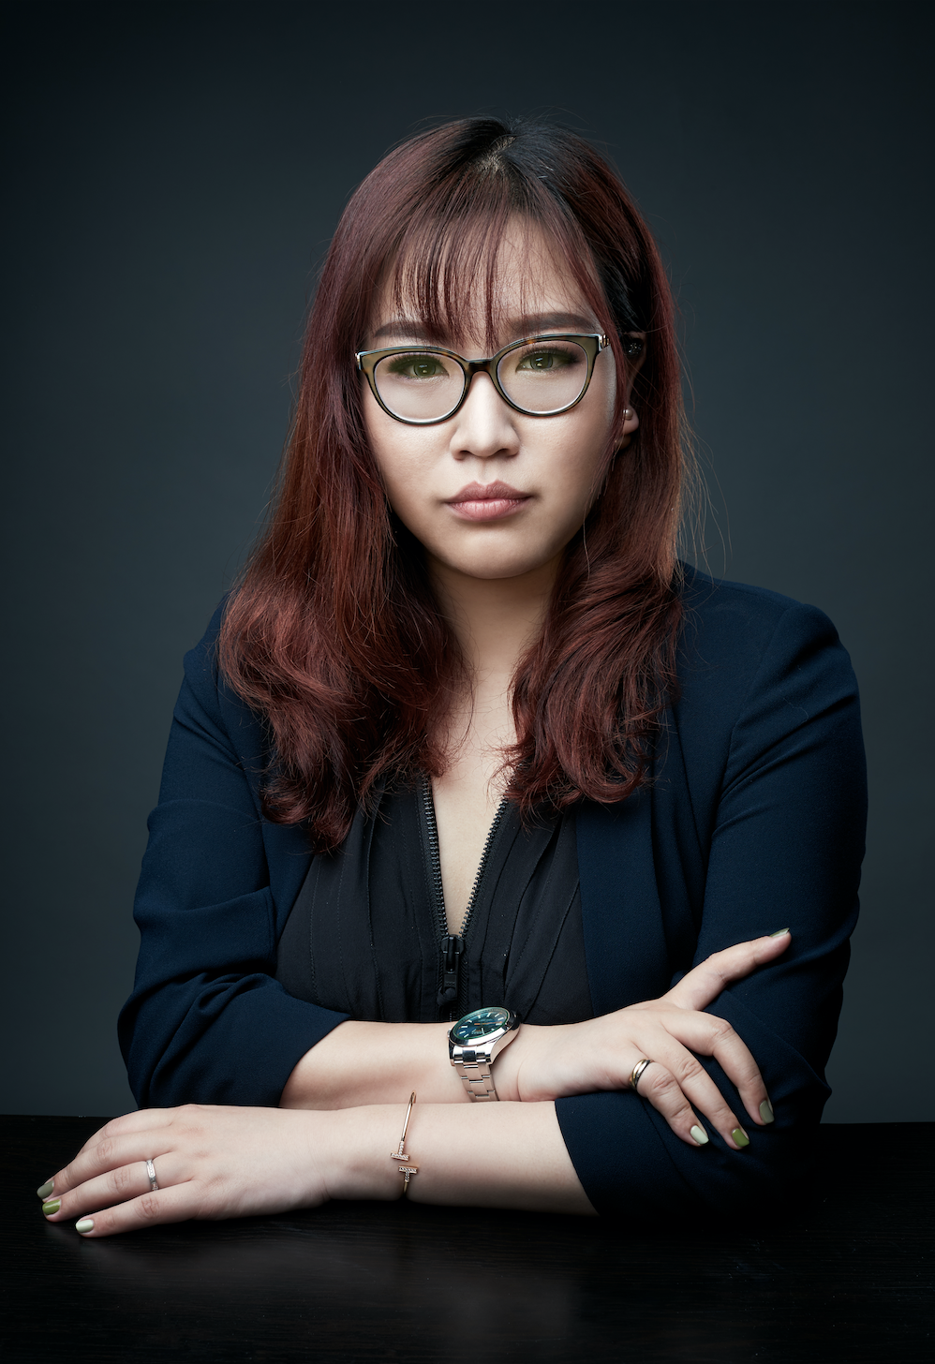
林劼韵（Maggie LIN) 女士毕业于华盛顿大学复旦大学EMBA，在广告营销领域有超过12年的工作经验，曾就职于电通媒介、实力传播、传立媒体等国际4A，负责跨传统及互联网的媒介战略制定。2014年加入CCE集团任职商务总监，建立整合商务战略拓展部，负责公司内部商业战略及客户业务增长战略。任职第4年担任CCE集团商务副总裁，担任企业定位转型以及商业增长主要负责人，同时兼任资源管理和MCN商务负责人。
Maggie 职业历程中经历数次转型，从传统创意广告，到传统全媒体战略，于2013年转型互联网广告、电商、新零售、社交媒体，丰富的行业触点使她具备深度的营销及战略经验。服务客户的跨度也让她对跨行业的数字化转型有着深度理解。Maggie实战派结合理论派的风格，让她能够同时兼顾企业的战略高度和底层执行性。
服务品牌：巴黎欧莱雅、雅诗兰黛、M·A·C、丝芙兰、巧虎、I Do、喜茶、Dior、ForeverMark、Nike等。
2020年个人荣誉：
第20届IAI国际广告奖-年度新锐数字营销人物
2020 TMA移动营销大奖-年度移动营销先锋人物
2020 IAI 国际广告奖赛事评委
2020 虎啸奖、数英奖、金远奖赛事评委
数字营销领域创新表现
2020年新冠疫情对宏微观影响都极其重大深远，经历了Q1营收的急速下滑，Maggie对公司的战略也进行了适时地调整，目标从前端增长转为稳中求胜，对于公司全盘在这艰难的一年中指出了新的方向：运营+自营。
她说：广告营销行业经历了之前7-8年的飞速成长和变革，变得过于浮躁，这次疫情让我们被迫减速，是时候再夯实一下底层建设了。她在2020年重新梳理了CCE Group在急速增长13年后的商业模式—通过垂直整合产生协同效应的全栈式营销操盘手。并思考总结出了CCE的商业价值——“一家做女人生意的公司”。
近两年来，MCN渐渐显露出了蚕食代理公司的采买业务和视频制作业务的趋势，大媒体也通过平台价格将采买业务的利润压得更薄。Maggie认为社交平台（尤其是小红书和抖音）单靠代理公司的常规模采买和日常执行客户的需求是无法深度理解玩法、运营、吸粉增量和流量规则的，长此以往CCE的优势会逐渐被磨平，只有用自己做“小白鼠”，放低姿态亲自“下海”才能有最一手、最准确、最实操的经验输出给我们的客户，这才是CCE的价值，才是客户在众里寻他千百度后，蓦然回首依然选择CCE的原因。她在2020年以公司名义开了小红书、抖音、视频号的自营账号，亲自带领团队磨炼实操，并将在2021年进行两次迭代。
媒体采买业务越来越难做，市场上的规模效应已然出现。但是Maggie在2019年9月开始通过媒介部门转型为资源中心，通过架构调整，策略方向变化，供应商梳理，Just-in-time improvement的运营理念，提升媒介服务质量，在大环境不景气、价格趋向透明的环境中，在2020年取得了巨大成功，不但持平了2017年的流水额，利润率达到历年最高。
Maggie在公司战略、媒介改革、团队管理之外，还带领商务拓展事业部比稿赢下了数个屡获大奖的客户/案例：M·A·C×天猫超品日“万雾复兴”Campaign、雅诗兰黛618樱花水待你不薄、M·A·C 天猫新势界Campaign等。
业界评价
Maggie具有非常充足的行业经验和持续的创新精神，总能带给你fresh ideas和breakthrough。跟她合作可以让你感受到强大的energy level和自我突破的兴奋感。
丝芙兰高级品牌经理 Maggie Che
Maggie思维速度极快，总能在沟通中找到具备战略高度且双方共赢的合作点，在给CCE创造生意增长的同时，也带给媒体方更有高度的格局和合作形态。
抖音华东渠道总监 江漩
Maggie是CCE的精神领袖式人物，她充满了正能量并能用她的能量感染他人，她的团队管理能力、流程控制能力、危机处理能力以及沟通能力都具备市场顶级管理人才的quality。
CCE Group CHRO Eva Zhu

